**Sjabloon 1**

TGDD (tiny gamedesign document)

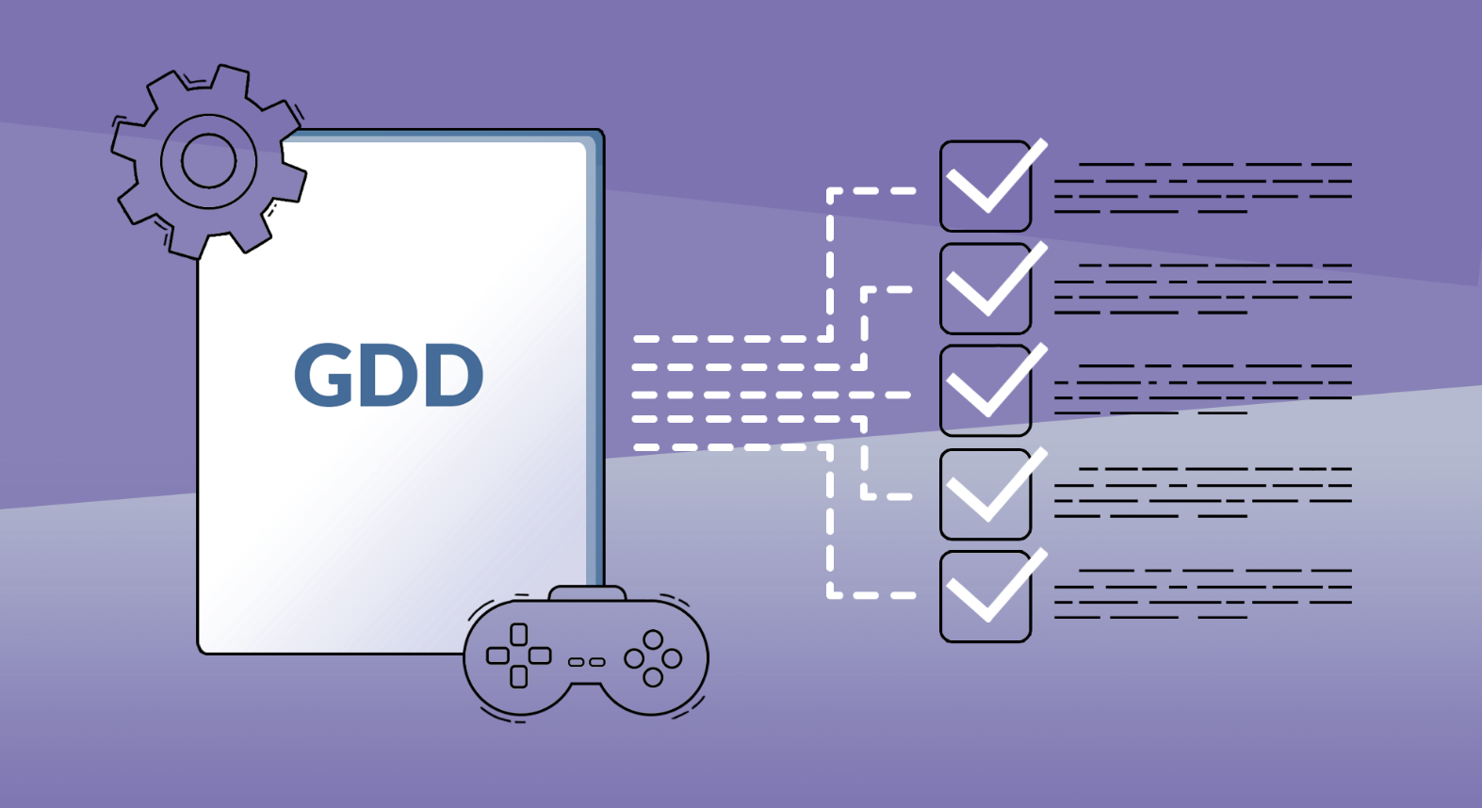

Voor- en achternaam: Ingmar, Gijs, Misha, Tom, Dylan

Leerling nummer: -

Datum: 01/10/’25

Versie: 1

# Overzicht

*[Beschrijf in kort (dus zonder te veel detail duidelijk en concreet) het idee voor het spel.]*

|  |  |
| --- | --- |
| **Titel/ Werktitel:** | **Schema 2** |
| **Thema:** | **Drugs, idle** |
| **Doelgroep:** | **Jongeren** |
| **Samenvatting:** | **Het is een idle game, waarin je je drug empire vergroot. Je krijgt inkomsten van je plantages en factories. Met deze inkomsten kun je nieuw plantages, factories en upgrades kopen.** |
| **Doel van het spel:** | **Maak je empire zo groot mogelijk, zodat je zoveel mogelijk kunt idlen.** |
| **Art Stijl:** |  |
| **USP (Unique Selling Point):** | **Een map waar meerdere locaties opstaan voor je plantages en factories.** |
| **Mechanics en besturing:** | **Je moet klikken op de upgrade knoppen en verder gewoon idlen.**  **Een aantal besproken mechanics zijn:**   * **Upgraden plantages/factories** * **Nieuwe plantages/factories** * **Manier om progress te versnellen wanneer je niet idle bent** * **Offline idling, als je de app niet open hebt staan verdien je alsnog geld** * **Map waar meerdere locaties opstaan voor je plantages en factories** * **Prestige/statue feature (mits daar tijd voor is)** |